**Урок- исследование причин крушения АТОМОХОДА «КУРСК»**

В ходе расследования необходимо ответить на вопросы

1. Выпишите химические **вещества**, о которых идёт речь в кинофрагменте.

_____________________________________________________________________________

1. Из каких химических **элементов** они состоят?__ __________________
2. Какие химические свойства проявляют данные элементы___________ – окислительные;

____________ и ______________ – восстановительные.

1. Чем можно объяснить высокую химическую активность неметаллов?_высоким зарядом атомного ядра при небольшом радиусе и стремлением к стабильному 8 электронному состоянию внешнего энергетического уровня.

II. Тема урока:______________________________________________________________

1. Основными виновниками трагедии являются элементы- _______________________

**Неметаллы – химические ________________, которые образуют в свободном виде простые _________________ , не обладающие ________________ свойствами металлов.**

1. **Где их можно найти в ПСХЭ ? —________________________________________________________________________**

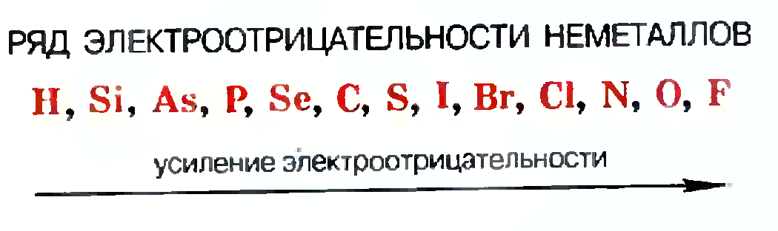

1. **Исходя из ряда электроотрицательности неметаллов, самые активные** _ ___ и.___ **Почему они в свободном атомарном состоянии могут вызвать возгорание?_________________________________________________________________**

1. **Основные особенности строения атомов неметаллов:**
2. У атомов неметаллов на последней орбитали от _______ до ______электронов;
3. В сравнении с элементами того же периода____________неметаллов меньше
4. По каким свойствам простые вещества разделяют на металлы и неметаллы?

_____________________________________________________________________________

1. **Физические свойства неметаллов**

|  |  |  |  |  |  |  |  |  |
| --- | --- | --- | --- | --- | --- | --- | --- | --- |
| № п\п | Физические свойства | Примеры веществ | | | | | | |
| 1 | Агрегатное состояние | твёрдое | | | | жидкое | газообразное | |
|  | | | |  |  | |
| 2 | Цвет | бесцветный | желтый | зелёный | фиолетовый | | Красный; бурый | Тёмно серый |
|  |  |  |  | |  |  |
| 3 | Температуры плавления | -210 °С | 115°С | | 3800 °С | | | |
|  |  | |  | | | |

1. **Почему свойства простых веществ, образуемых неметаллами, отличаются большим разнообразием?** Эта особенность является следствием образования ими двух типов ______________решеток: -___________ (02, 03, N2, галогены, белый фосфор и др.) и ____________ (алмаз, графит, кремний, бор и др.)
2. **Способность атомов одного химического элемента образовывать несколько простых веществ называют _________________, а эти простые вещества – аллотропными видоизменениями или модификациями**

**Явление аллотропии объясняется**

|  |
| --- |
| 1. разным числом атомов в молекулах простых веществ. например:_________и_________ |

|  |
| --- |
| 1. разным строением   кристаллических решеток  например:_________и_________ |

1. **Состав воздуха**

|  |  |  |
| --- | --- | --- |
| составные части воздуха. | | |
| постоянные | переменные | случайные |
| N2_____%; 02_____ % благородные газы (аргон, гелий, неон и т. п.) | **СО2_________**%  пары Н2О_____%  О3__________%_ | пыль, микроорганизмы, оксиды серы, азота и др. |

1. Какие химические вещества получают из жидкого воздуха, используя разные температуры их кипения?



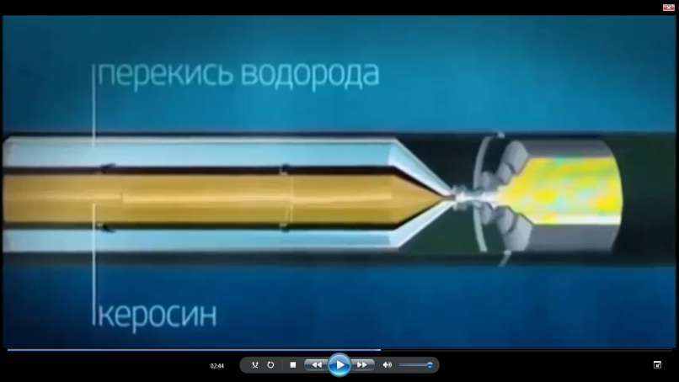 **Справочная информация:**

1. Причина аварии атомохода Курск - взрыв торпеды в торпедной установке.
2. Телу взрослого человека требуется 39 кг кислорода ежедневно.
3. Прежде чем человек погибнет в замкнутом пространстве от нехватки кислорода, он отравится углекислым газом. Для поглощения СО2 и используют приборы регенерации воздуха.
4. Для регенерации воздуха на подводных лодках. При взаимодействии перекиси натрия с углекислым газом протекает процесс: 2Na2О2 + 2СО2 → 2Na2CО3 + О2 т.е. углекислый газ связывается, а кислород выделяется.
5. Девятый отсек АПЛ «Курск» является отсеком-убежищем он очень маленький, всего 542 м3.
6. Способы получения кислорода
7. Разложением морской воды электролизом 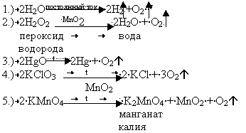

**Задача**

1. Сколько кислорода требуется 1 человеку в день?
2. От чего погибли 23 моряка в 9 отсеке?
3. Какая масса кислорода необходима для 23 человек, если бы им пришлось ждать помощи 9 дней? (12.08-21.08)
4. Используя результат 3 задания, рассчитайте объём воздуха, в котором содержится такая масса кислорода, если учесть, что кислорода в атмосферном воздухе 21%
5. Оцените могли ли они выжить без дополнительных приспособлений, если объём 9 отсека всего 542 м3?
6. Как можно решить проблему, обеспечения кислородом экипажа подводной лодки используя химические знания?
7. Какие химические процессы можно использовать для регенерации воздуха?
8. Предложите способы обеспечения кислородом экипажа подлодки при аварии
9. Причина гибели моряков в 9 отсеке отравление угарным газом. Почему образовался угарный газ, а не углекислый?
10. Запишите уравнение реакции горения при недостатке кислорода.